JÄRVAMAA LAHTISED UJUMISE MEISTRIVÕISTLUSED

Eesmärk: Selgitada 2015 a Järvamaa meistrid erinevatel ujumisdistantsidel.

Aeg ja koht: 25. Aprill 2015 kell 12.00 Paide linna ujula (25m)
Soojendusujumine kell 11.15

Korraldamine: Võistlused viib läbi Paide Ujumisklubi

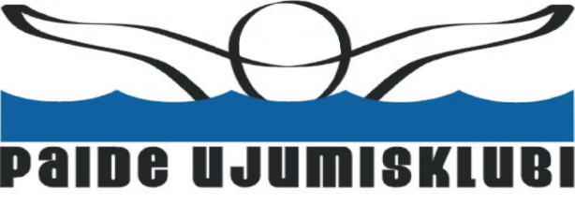

Osavõtjad: Osaleda võivad kõik Järvamaal elavad, õppivad ja töötavad inimesed ning teiste ujumisklubide liikmed.

Vanuserühmad: M/N .... - 15 (Noored)
16 - .... (Täiskasvanud)

Distantsid: 50m VABALT
50m RINNULI
50m SELILI
50m LIBLIKAT
100m KOMPLEKSI

Osavõtumaks: 6 €

Autasustamine: Järvamaa meistrivõistluste tiitel antakse Järvamaal elava, õppiva, töötava kodanikule ning Järvamaa spordiklubide liikmeskonda kuuluvale sportlasele.
Absoluutklassi paremaid (I, II, III) autasustatakse Järvamaa meistrivõistluste medali ja diplomiga.
Noorte klassi kolme paremat autasustatakse meistrivõistluste diplomi ja vanuseklassi medaliga.
Kui vanuseklassis osaleb vähem kui 4 individuaalvõistlejat antakse välja vaid esikoha medal (id).

Registreerimine: nimeline ülesandmine 16. aprilliks 2015 paideujumisklubi@hot.ee

Toetajad: Järvamaa Spordiliit; SA Paide Spordi- ja Tervisekeskus

JÄRVAMAA LAHTISED UJUMISE MEISTRIVÕISTLUSED

NIMELINE ÜLESANDMISLEHT

Organisatsioon: ...........................................
18 aprill 2015
Nr | Nimi | Täpne sünniaeg | Ala | Eelülesandmise aeg

